Протокол
Заседания антитеррористической комиссии
Белокалитвинского района

11.12.2014 год № 6 г. Белая Калитва

Председатель | - В.В. Самуйлик, заместитель главы Администрации Белокалитвинского района, заместитель председателя антитеррористической комиссии района.
Секретарь | - Ю.Н. Пушкарский, ведущий специалист по работе с общественными организациями, противодействию экстремизму и терроризму, секретарь антитеррористической комиссии
Присутствовали | - члены АТК (11 человек), список прилагается.
ПОВЕСТКА ДНЯ:
- «О мероприятиях по усилению антитеррористической защищенности объектов с массовым пребыванием людей в период проведения Новогодних и Рождественских праздников»
Докладчик: Голубов В.Г. – заместитель начальника полиции по охране общественного порядка Отдела МВД России по Белокалитвинскому району.
2. «Об утверждении плана работы антитеррористической комиссии Белокалитвинского района на 2015 год»
Докладчик: Самуйлик В.В. – заместитель главы Администрации района.

По первому вопросу:
СЛУШАЛИ:
Голубова В.Г. «О мероприятиях по усилению антитеррористической защищенности объектов с массовым пребыванием людей в период проведения Новогодних и Рождественских праздников»
ВЫСТУПИЛИ:
- Самуйлик В.В. – заместитель главы Администрации района.

РЕШИЛИ:
- Информацию Голубова В.Г. принять к сведению.
- Отделу МВД по Белокалитвинскому району (Казаков А.Б.):
  - Организовать работу по повышению уровня взаимодействия с руководством организации, органами образования, культуры, физической культуры и спорта, социального обеспечения населения, транспорта по вопросам антитеррористической защищенности во время праздничных массовых мероприятий.
  - Предусмотреть увеличение плотности патрульно-постовых Отдела МВД на постах и маршрутах непосредственно при проведении Новогодних и Рождественских мероприятий.
  - Организовать проведение мер антитеррористического характера с привлечением кинологов и технических средств в местах проведении Новогодних и Рождественских мероприятий .
  - Осуществить отработку жилого сектора в 500 метровых зонах от объектов и мест массового проведения праздничных мероприятий, в т.ч. проверку лиц состоящих на различных профилактических учётах, а также лиц, ранее судимых по тяжким составам преступлений. Провести оперативно-профилактические мероприятия по пресечению несанкционированной торговли пиротехнической продукцией и незаконной вырубкой и последующей реализации в свободной продаже деревьев хвойных пород.
- АТК Белокалитвинского района (Пушкарскому Ю.Н.) направить письма руководителям объектов образования, культуры, здравоохранения социальной сферы района о проведении мероприятий по усилению антитеррористической защищенности подведомственных объектов в период проведения праздников. Срок – 17.12.2014.
- Отделу образования, отделу культуры, ЦРБ, УСЗН провести тренировки по эвакуации и организовать осмотр противопожарного инвентаря на предмет технического состояния. Срок – 20.12.2014.

По второму вопросу:
СЛУШАЛИ:
Самуйлика В.В. « Об утверждении плана работы антитеррористической комиссии Белокалитвинского района на 2015 год».

ВЫСТУПИЛИ:
1. Керенцева Е.Н. – заместитель главы Админситрации Белокалитвинского района по социальным вопросам.
2. Ершов В.В. – начальник сектора ГКУ «Казаки Дона».

РЕШИЛИ:
- Информацию Самуйлик В.В. принять к сведению.
- Утвердить план работы АТК Белокалитвинского района на 2015 год.

Заместитель главы Администрации района
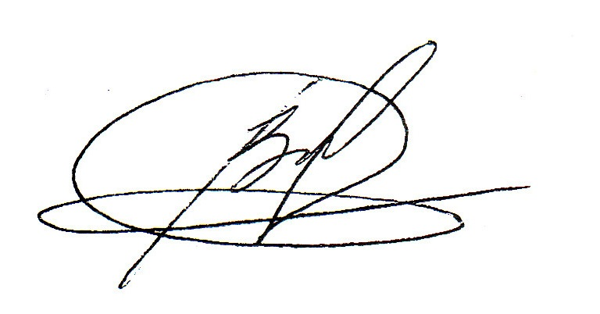
по вопросам казачества, спорту, молодежи
и делам ГО и ЧС, заместитель
председателя АТК района В.В. Самуйлик

Секретарь АТК
Белокалитвинского района Ю.Н. Пушкарский

